Карта функциональных зон Генерального плана муниципального образования город Тула, утвержденного решением Тульской городской Думы от 23.12.2016 № 33/838, на территории по ул. Железнодорожная
в Зареченском районе города Тулы
(проектное предложение)

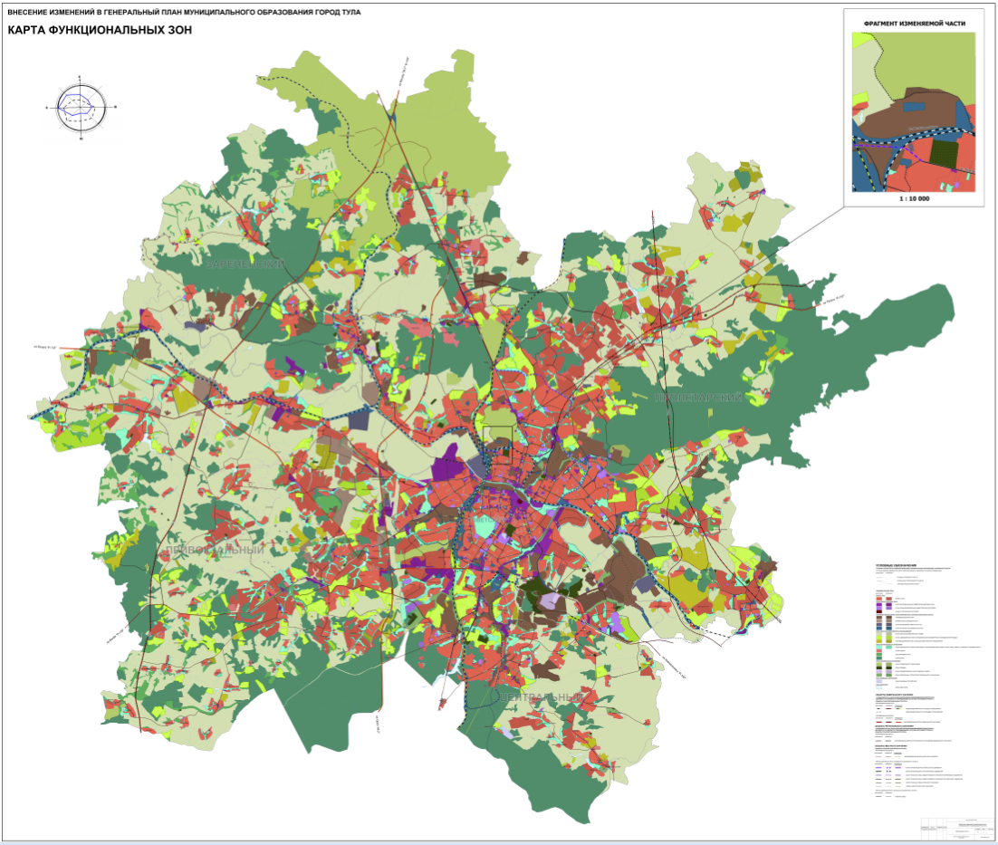

Фрагмент карты функциональных зон Генерального плана муниципального образования город Тула, утвержденного решением Тульской городской Думы от 23.12.2016 № 33/838, на территории по ул. Железнодорожная
в Зареченском районе города Тулы
(существующее положение)

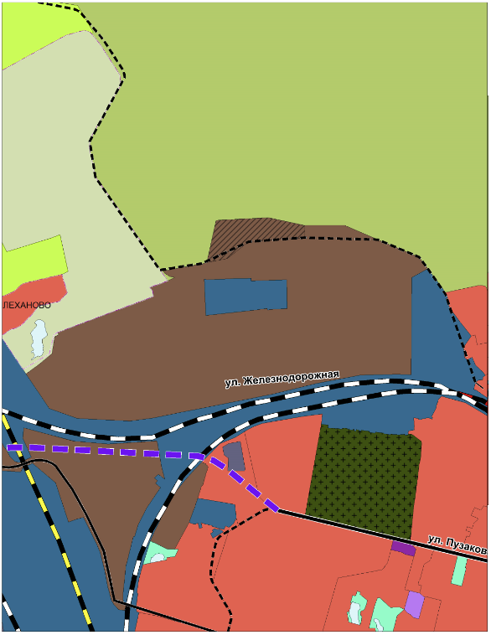

Фрагмент карты функциональных зон Генерального плана муниципального образования город Тула, утвержденного решением Тульской городской Думы от 23.12.2016 № 33/838, на территории по ул. Железнодорожная
в Зареченском районе города Тулы
(проектное предложение)

